**Habříkova stezka poznání a přátelství**

Umístění: propojení lokalit Chrudim (Větrník), Topol, Habrov, Vestec

Délka 5-7 km

Projekt vznikl jako jeden z vítězných projektů participativního rozpočtu Tvořím Chrudim z roku 2022.

Stezka vede od sídliště Větrník kolem hřbitova v Topoli až na její náves, kde je zbudované dětské hřiště a venkovní tělocvična. Dále pak pokračuje kolem hřbitova přes Habrov, podél toku řeky Chrudimky k Vestci, kde se poblíž nachází též dětské hřiště a vrací se zpět kolem altánu na sídliště Větrník.

Stezka se skládá z 10 stanovišť, na kterých se nachází celkem 13 interaktivních prvků z oblasti přírody.

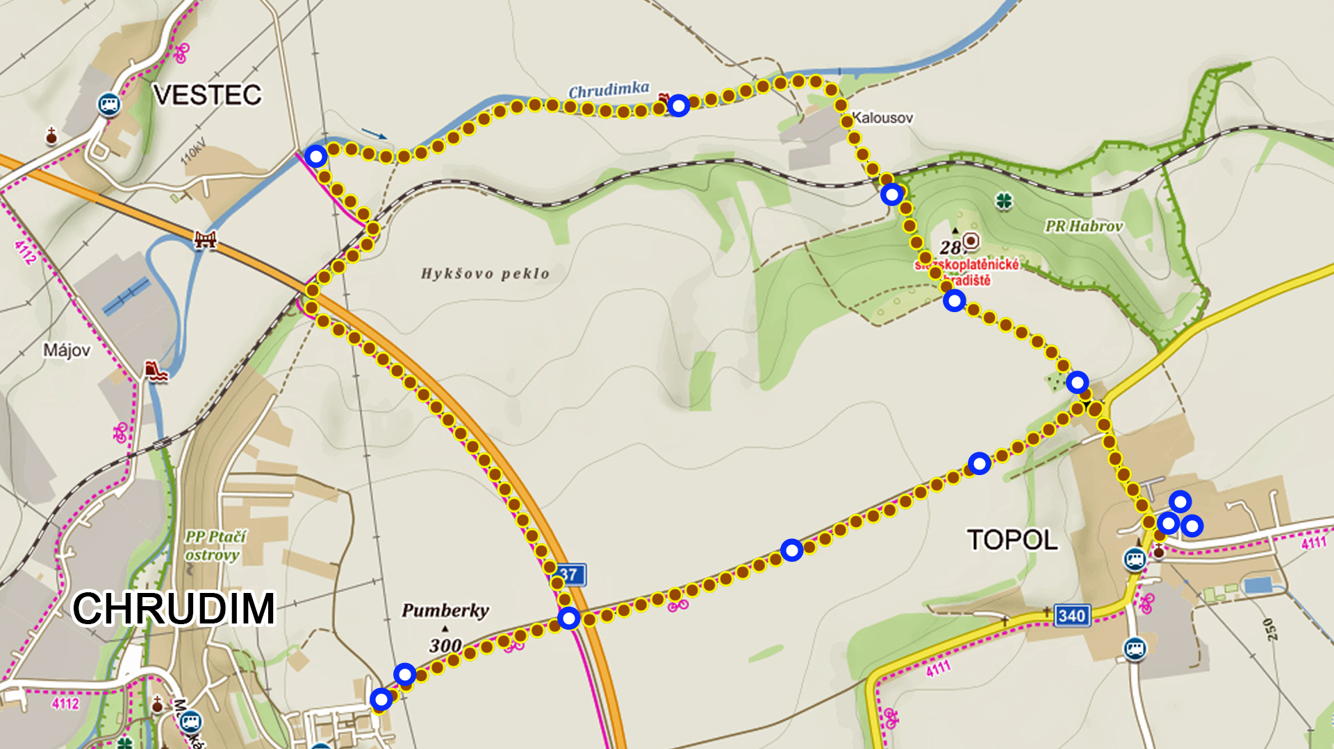

Jelikož stezka vede přes přírodní rezervaci Habrov a dále biokoridorem podél řeky Chrudimky, jsou v těchto místech umístěny též 3 dibondové tabule, které přátelskou a hravou formou informují návštěvníky o výjimečnosti těchto lokalit. (viz obrázek 14, 15)

Celá stezka je značena logem a malými nebo velkými směrovkami. (viz obr. 15, 16, 17)

Jednotlivá stanoviště s interaktivními prvky jsou doplněna vždy malou mapkou, na které je označen bod, kde se návštěvník nachází a dále je na nich umístěn QR kód, kterým si lze stáhnout mapku do mobilního telefonu. (obr. 14),

Na některých interaktivních prvcích je umístěn QR kód ke stažení aplikace Lesní svět. Po stažení aplikace a načtení příslušného QR kódu, který je umístěn přímo na konkrétním prvku, se dozví návštěvník další zajímavosti: zvuky zvířat, poučné informace, další obrázky či básničky.

Některé naučné pulty obsahují frotáže. Frotáž je výtvarná technika přenosu obrázku na papír a ocení jí především děti. Je tedy vhodné si sebou vzít obyčejnou tužku a papír. Papír se položí na frotáž a tužkou se po něm přejíždí přímo v místě frotáže až do chvíle, kdy se obrázek na papír propíše.

**Stanoviště 1. Chrudim – Větrník**

* **Naučné hranolky** – prvek obsahuje 16 ks otočných hranolků, na kterých jsou vždy na všech čtyřech stranách vyobrazeny obrázky a povídání ke zvířátkům a rostlinám. Ze dvou hranolků lze zároveň vytvořit jeden obrázek. (obr. 1)
* **Piškvorky** – prvek obsahuje 81 kusů piškvorek s motivy křížků a koleček (obr. 2)

**Stanoviště 2. – rozcestník u altánu**

* **Otočné kolo: stopy zvěře** – otočné kolo zábavnou a hravou formou seznamuje děti i dospělé s přírodou. Správným otočením kola přiřadíte stopu k příslušnému zvířeti. Kolo obsahuje i správná řešení. (obr. 3)

**Stanoviště 3. a 4. – stezka mezi altánem a hřbitovem v Topoli**

* **Tabule s frotážemi: lesní zvířata**. Tato dvě stanoviště zahrnují společně jedno téma, a to lesní zvířata Na každém stanovišti je vždy umístěna jedna frotážová tabule, která obsahuje obrázky a informace o čtyřech lesních zvířatech. Tabule je dále doplněna čtyřmi frotážemi a QR kódem mobilní aplikace Lesní svět a QR kódem k získání dalších informací o těchto zvířatech. (obr. 4 a 5)

**Stanoviště 5. – náves v Topoli**

* **Doskočiště** – Prvek lze využít ke hře, sportu i vzdělávání. Na kladině jsou vyobrazena zvířátka a u nich uvedeno, jak daleko skočí. (obr. 6)
* **Pexeso** – Skládá se z 32 otočných tabulek s motivy z přírody. Zajímavostí je, že se k sobě přiřazují obrázky se shodnou tematikou, např. list a k němu příslušný plod nebo zvíře a jeho stopa (obr. 7)
* **Lesní piškvorky** – skládají se z 91 ks piškvorek s motivy zvířátek (obr. 8)

**Stanoviště 6. – u hřbitova v Topoli**

* **Pozorovatelna s frotáží** – na interaktivní tabuli jsou vyobrazeni 4 ptáčci. Makety těchto ptáků jsou zároveň umístěny v okolí a návštěvník je má za úkol vyhledat. Na tomto pultu jsou též umístěny 4 frotáže, QR kód mobilní aplikace Lesní svět a QR kód k získání dalších informací z ptačí říše. (obr. 9)

**Stanoviště 7. - nad Habrovem**

* **Věž poznání** – Prvek obsahuje 4 témata a to hmyz, ptáci, dřeviny a savci. Každému tématu je věnována jedna strana věže. Na každé straně věže je tedy umístěno 12 otočných tabulek, na nichž se podle obrázku poznává, co to je za dřevinu, ptáčka, hmyz či savce a otočením tabulky návštěvník hned zjistí správnou odpověď. Na jednotlivých otočných tabulkách je též umístěn QR kód díky němuž si návštěvník může vyslechnout básničky k jednotlivým obrázkům. (obr. 10)

**Stanoviště 8. - pod Habrovem**

* **Strom jako dům** – tato tabule obsahuje 16 otočných tabulek s dalšími informacemi o přírodě (obr. 11a a 11b)

**Stanoviště 9. - u řeky blízko Kalousova**

* **Život v řece** – prvek osahuje 12 otočných tabulek, na kterých se nachází zvířátka, dřeviny a rostliny, které u řeky můžeme najít. Z druhé strany jednotlivých tabulek jsou uvedeny informace o konkrétním zvířeti, dřevině či rostlině (obr. 12a a 12b)

**Stanoviště 10. - u řeky Chrudimky u Vestce**

* **Voda v krajině** – prvek odhaluje význam vody v krajině a napovídá, jak ji zadržovat. Obsahuje 10 otočných tabulek s dalšími zajímavostmi o této problematice (obr. 13)